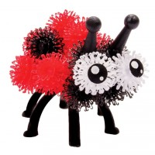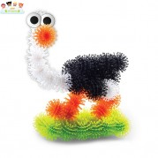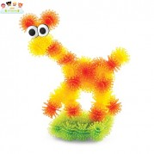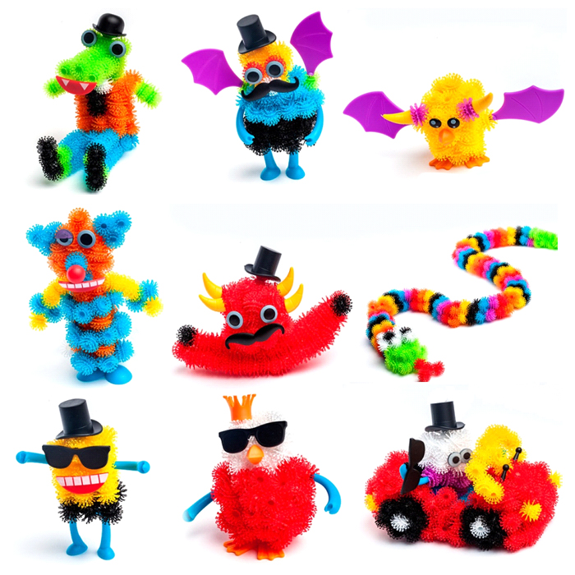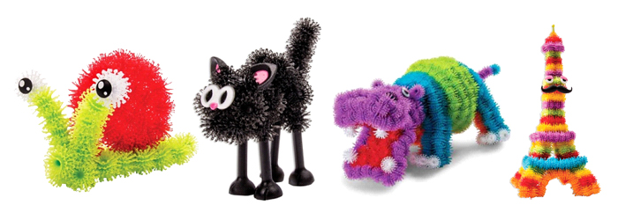

**Мастер – класс для воспитателей**

КОНСТРУКТОР

«БАНЧЕМС»



Конструирование в детском саду было всегда, но если раньше приоритеты ставились на конструктивное мышление и развитие мелкой моторики, то теперь в соответствии с новыми стандартами необходим новый подход.

Это конструктор Банчемс. Его еще называют конструктор липучка или конструктор репейник. В декабре 2015 года конструктор получил мировую известность, в 2016 году премию «Игрушка года 2016». Конструктор состоит из "Банчемсов" - разноцветных шариков-липучек, которые отлично скрепляются между собой за счет маленьких крючков. Кроме липучек в наборе есть различные аксессуары — ножки, ручки, глазки, очки, усы, корона, сердечко и так далее. В каждой липучке есть отверстие, туда прикрепляем аксессуары. Они вставляются в липучки довольно-таки крепко. Поделки можно собирать по инструкции или придумывать самим.

Данный вид конструирования - один из самых необычных способов творческой деятельности, т. к. дети создают неповторимые шедевры своими руками. Удивительным образом горсть разноцветных шариков превращаются в пейзаж, звездное небо, лес или море, разных человечков, животных, машин. Конструирование из ярких шариков-липучек, является одним из важнейших средств познания мира и развития эстетического восприятия, т. к. тесно связано с самостоятельной и творческой деятельностью. Это один из способов изображения окружающего мира.

При правильно организованной деятельности дети приобретают:

* овладение основами инженерно-технического творчества;
* развитие креативного, творческого мышления, (внимания, памяти, восприятия, воображения, логики);
* развитие индивидуальных особенностей дошкольников;
* познавательные способности;
* сформированность коммуникативных навыков сотрудничества в общении со сверстниками;
* усовершенствование предметно – игровой деятельности.

